Lectura de sonda Higroclip HC2 a través de Arduino UNO en una red RS-485

OBJETIVO

Nuestro objetivo final es ser capaces de leer los valores digitales enviados por una sonda de temperatura y humedad relativa HC2, a través de un microordenador Arduino, y representarlo en un display LCD de 2 líneas y 16 caracteres.

CARACTERÍSTICAS
La sonda cuenta con un adaptador digital que permite su lectura a través de un programa del fabricante, llamado HW4, para Windows.

Para lograr leerla de cualquier otra manera, el fabricante sugiere utilizar una red RS485 (muy similar al MODBUS), muy utilizada en industria, dada su versatilidad, simplicidad y fiabilidad debido a su efectividad ante las interferencias.

DEFINICIÓN
Una red RS485 consta de un par trenzado, que según su longitud puede transmitir a velocidades entre los 35Mbits y los 100Kbits por segundo. Opera oscilaciones desde los 300 hasta los
19200 bit/s. Ésta última es la velocidad a la que se comunica el HigroClip.

CONEXIONADO

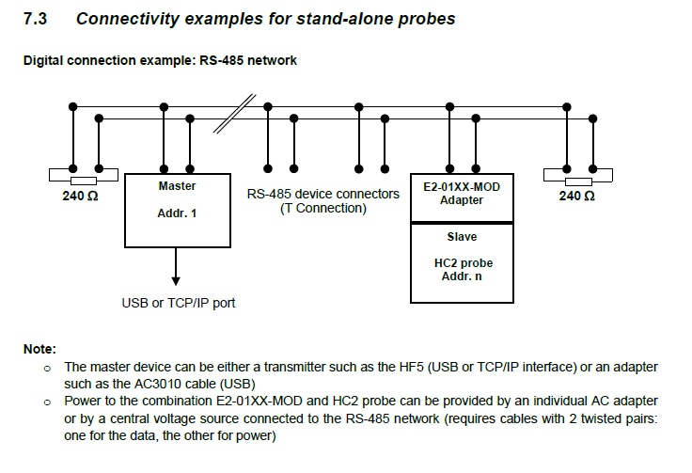
Las resistencias de inicio y final del anillo, de 240 ohm, también son prescindibles debido a la misma causa. Hay que recordar que éste esquema se refiere a una posible red que puede ser de hasta 1200m. Y constar de hasta 64 detectores.

En la segunda especificación se aclara que la sonda debe ser alimentada a su vez con una fuente de alimentación externa (+5 GND) , del Arduino.

ADAPTADOR MAX485

Dentro del protocolo RS485 es necesario intermediar algo que “cree” la estructura del protocolo, así como que controle el tráfico de datos y las identidades de los sensores.

Si queremos utilizar Arduino para leer dicha sonda, es necesario utilizar un adaptador para dicho protocolo, un accesorio denominado MAX485.

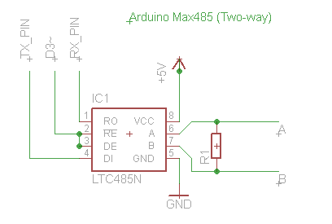
En el esquema de conexión del adaptador y para su instalación en redes de sensores convencionales, se recomienda la instalación de resistencias de 1,2kohm para impedir disrrupciones en la red, pero dado que el HigroClip se va a conectar directamente como esclavo al Arduino (Máster), no harán falta dichas resistencias, ni especificar una dirección del HC2 dentro de la red.

Pese a que en éste esquema se señalen las entradas Rx y Tx del Arduino, en el modelo Arduino UNO, no es posible utilizar dichos pines, ya que están compartidos con el puerto USB que le conecta con el PC. Es necesario designar otro par de pines para dicho propósito en los pines digitales del Arduino (Una especie de Tx y Rx virtuales).

El especificado como D3, conectado a RE y DE del adaptador, funcionan como el contacto que declara si éste está transmitiendo o recibiendo.
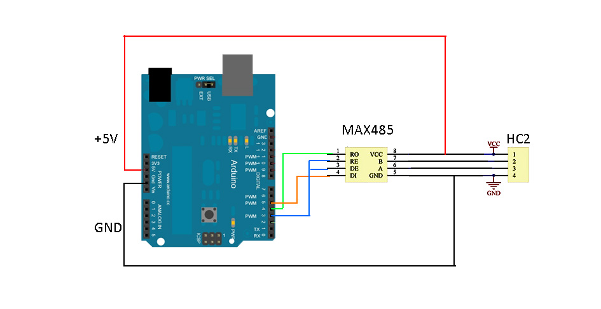

COMUNICACIÓN CON HC2

La interfase digital del fabricante es un dispositivo UART, que permite controlar su señal como si fuera un dispositivo serie. A continuación sus características:

AirChip 3000 Digital interface
Tipo de interface (por defecto) | UART (Receptor-Transmisor Asíncrono Universal)
Organización | Diálogo, dúplex
Configuración por defecto | Baud rate : 19200  Paridad : Ninguna  bits de datos : 8  bits de parada : 1  Flow Control : none
Tolerancia | 3 %
Configuración de Baud rate : | No
Niveles lógicos | Lógica 0: < = 0.3V * VDD  Lógica 1: > = 0.8V * VDD
Longitud máxima del cable | 5 m (Sin amplificador de señal)

CONDICIONES PREVIAS A TENER EN CUENTA

- En las redes RS485 es necesario poner una barra vertical “|” antes del inicio del comando, para indicar al Master que se le está enviando una línea de comando, destinada a otro dispositivo (slave)conectado a la red. Cuando el Master recibe dicha línea, la despoja de la barra vertical y manda el resto de ésta al controlador de la red.

Dependiendo del dispositivo, ésta barra vertical es prescindible. A la hora de programar el Arduino, esta particularidad se debe tener en cuenta para que el programa no lo confunda con una respuesta.

- Adr. : La dirección 99 puede ser usada temporalmente para comunicarse con un dispositivo único cuya dirección se desconoce. Esto provoca que el dispositivo responda independientemente de su dirección. La dirección que corresponda al dispositivo se incluirá dentro de la línea de respuesta.
La dirección 99 no se puede usar en el caso de que haya más de un dispositivo conectado al circuito.

PETICIÓN

A la hora de hacer una petición de la lectura de la sonda, el fabricante especifica que por defecto, la sonda está configurada para comunicarse con un comando RO/ASCII, con la siguiente estructura:

{ | ID | Adr | RDD | Chksum ó } | <CR>

- Los corchetes responden al lenguaje ASCII, para señalar el principio y el final de una instrucción.
- La ID del dispositivo (F001) puede reemplazarse por un espacio, si en la red no hay más de un dispositivo.
- La dirección (0-64) debe configurarse a través del software oficial, pero si ponemos 99 se hará la petición de medidas a “todas” las sondas del circuito, por lo que no habrá posibilidad de conflictos con otros dispositivos dado que nuestro circuito es único.
- El comando destinado a la lectura es de tres caracteres. El de lectura es RDD.
- <CR> se refiere a Carriage Return; el lenguaje de Arduino tiene dos posibilidades para este mismo comando: \r , que es su equivalente, o \n , para crear una linea nueva.
Ejemplo de pregunta: {F04RDD}

RESPUESTA

La respuesta retorna con la siguiente estructura:

Ejemplo | Tipo | Descripción
1..3 | Byte | Tipo de sonda (1= Sonda digital , 2=Sonda analógica, 3=Sonda de presión)
1234.56 | Float | Humedad relativa o magnitud analógica
%RH | String | Humedad o unidad de la valor analógico
0..1 | Bool | Alarma de humedad o de valor (fuera de límites)
+ | Char | Tendencia de humedad o valor (+,-,= ó “ “)
1234.56 | Float | Valor de temperatura
°C | String | Magnitud de temperatura
0..1 | Bool | alarma de temperatura (fuera de límite)
= | Char | Tendencia de temperatura(+,-,= ó “ “)
Dp | String | Tipo de parámetro calculado (nc: sin cálculo, Dp: punto de condesación, Fp: punto de congelación)
1234.56 | Float | Valor numérico calculado
°C | String | Unidad de expresión
0..1 | Bool | Alarma del parámetro calculado (fuera de límite)
+ | Char | Tendencia del parámetro calculado(+,-,= or “ “)
1..255 | Byte | Tipo de dispositivo(HygroClip, Logger, HF, HM, …)
V1.0 | String | Versión de firmware
12345678 | String | Número de serie del dispositivo
Name | String | Nombre del dispositivo
000…255 | Byte | Byte de alarma: (Bit0=Valor de fuera de límite, Bit5= Calidad del sensor, Bit6 = Simulador de humedad, Bit7= Simulador de temperatura)

Cada valor se retorna separado con un símbolo de punto y coma (;) en un hilo con la siguiente estructura:

{ | ID | Adr | rdd | Data | Chksum

Ejemplo:

{F04rdd 001; 4.45;%RH;000;=; 20.07;°C;000;=;Fp;-19.94;°C;000;+;001;B2.8;0000000002;HyClp 2 ;006;J^M

